**UNIVERSIDAD NACIONAL DE INGENIERÍA**



**Introducción a la Programación**

**Nombre: HECTOR ANTONIO CANO OLIVA**

**No de carnet:** 2024-1655U

**Docente: ing. Cristopher Larios**

**Grupo: 1m7-s**

**Método de ordenamiento: Insertionsort**

**Fecha: 05/05/2024**

**Ciudad, Managua**

**Explicación de cómo se puede ocupar este método de ordenamiento de inserción.**

El método de ordenamiento por inserción es adecuado para ser utilizado en arreglos con pocos valores. Un buen ejemplo para aplicar este método sería ordenar a los estudiantes de un colegio en el sistema, ya sea por nombre, edad u otros atributos. Este caso no es tan extenso como un inventario con cientos de productos, por lo que el ordenamiento por inserción permitiría tener un mejor control y de una forma más eficiente.

**Elaboración de la guía**

**Implementación en java “método insertionSort” – (parte1)**

* key representa el elemento que se está evaluando para ser insertado en la parte ordenada del arreglo

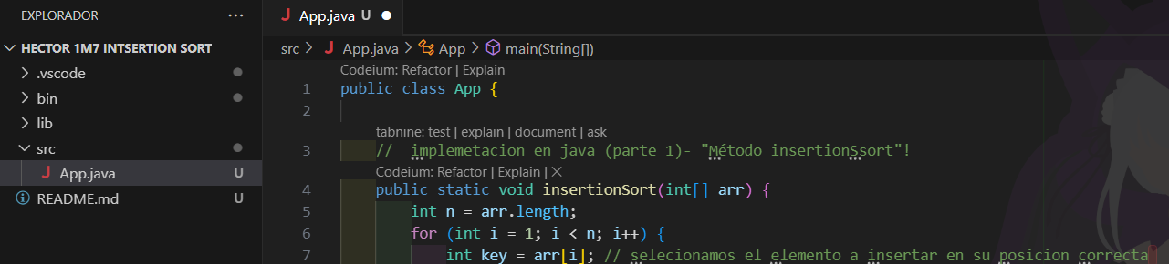

* El bucle While desplaza los elementos mayores que key una posición adelante para hacer espacio para key.

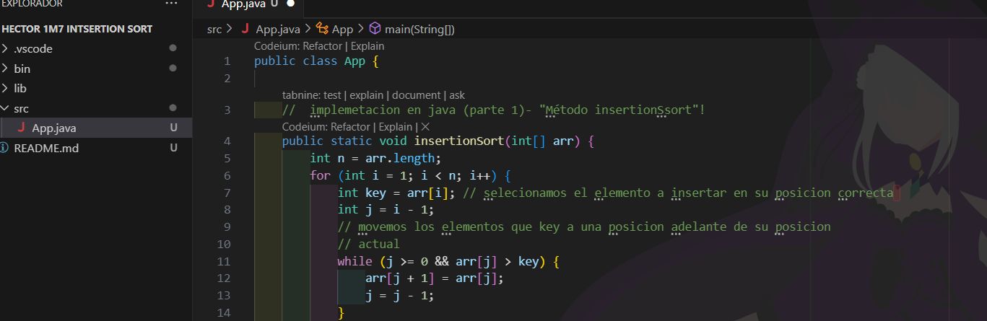

* Por ultimo key se inserta en la posición correcta j+1.

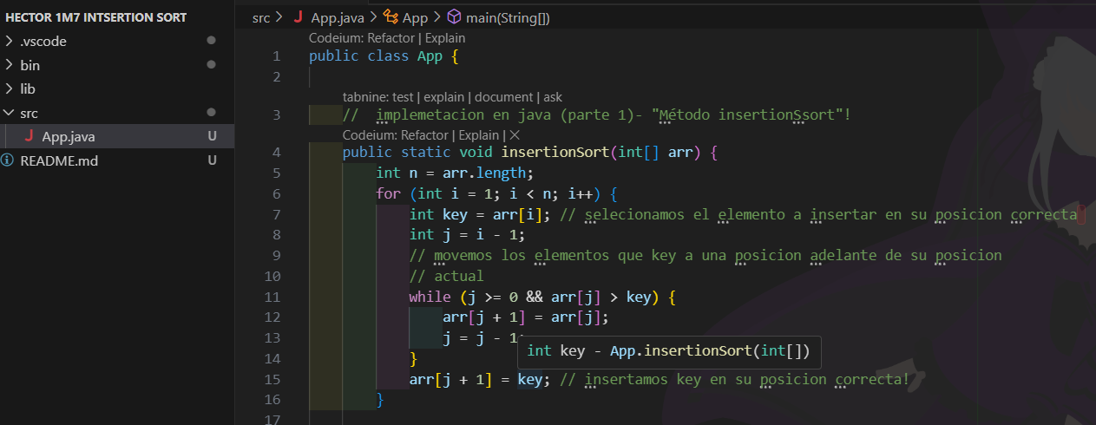

**Implementación en java “método main” –(parte 2)**

* Se crea un arreglo no ordenado

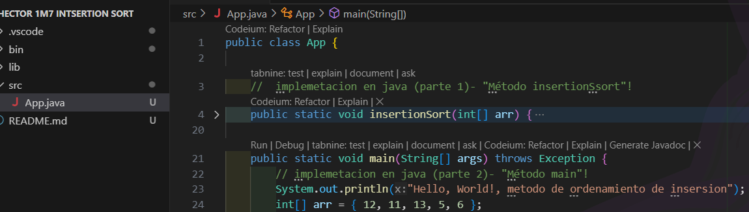

* Ahora imprimimos este arreglo antes de ordenarlo

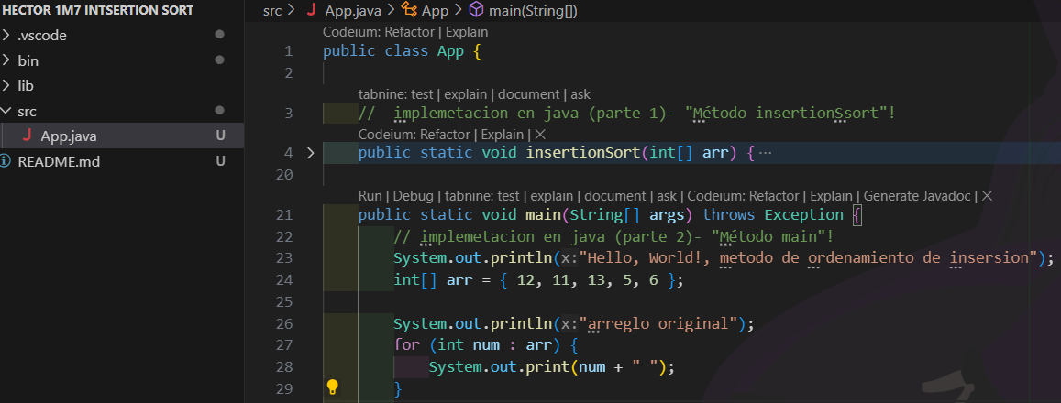

* Ahora llamamos el método de insertionSort para ordenar el arreglo

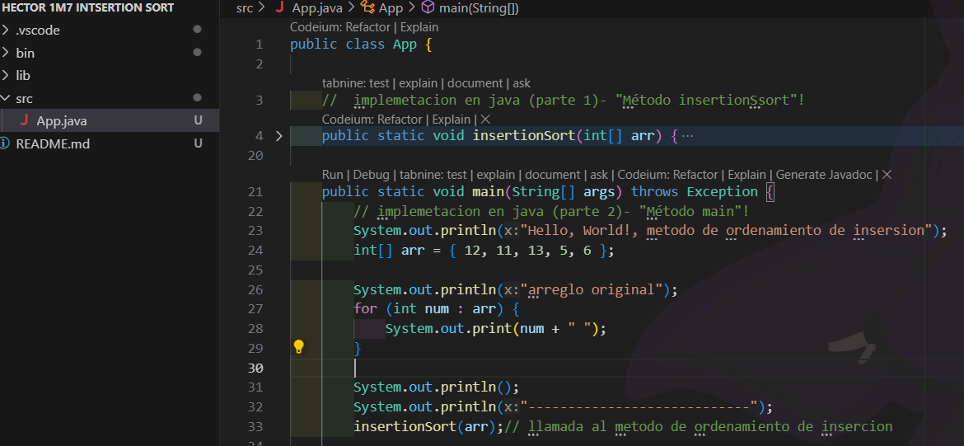

* Ahora imprimimos el arreglo ordenado

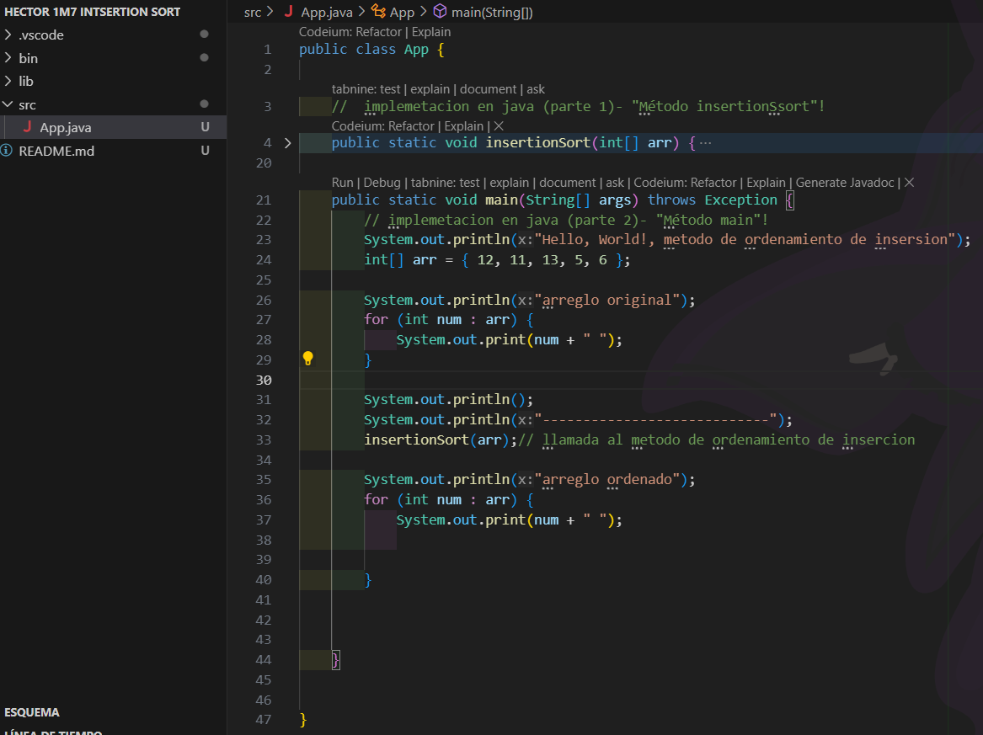

* Ahora vemos la ejecución del programa

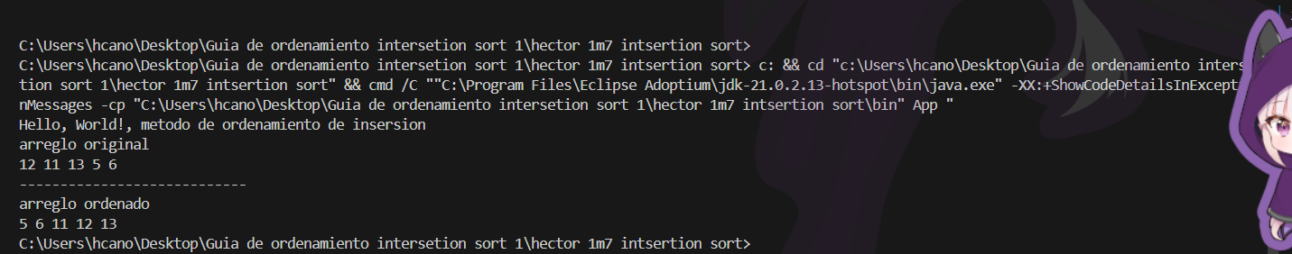

**Creación y subida al repositorio de GitHub**

* Creación del repositorio en GitHub

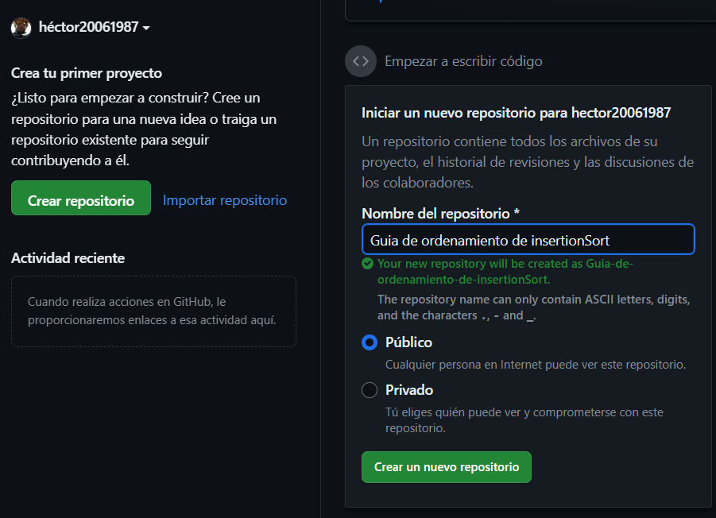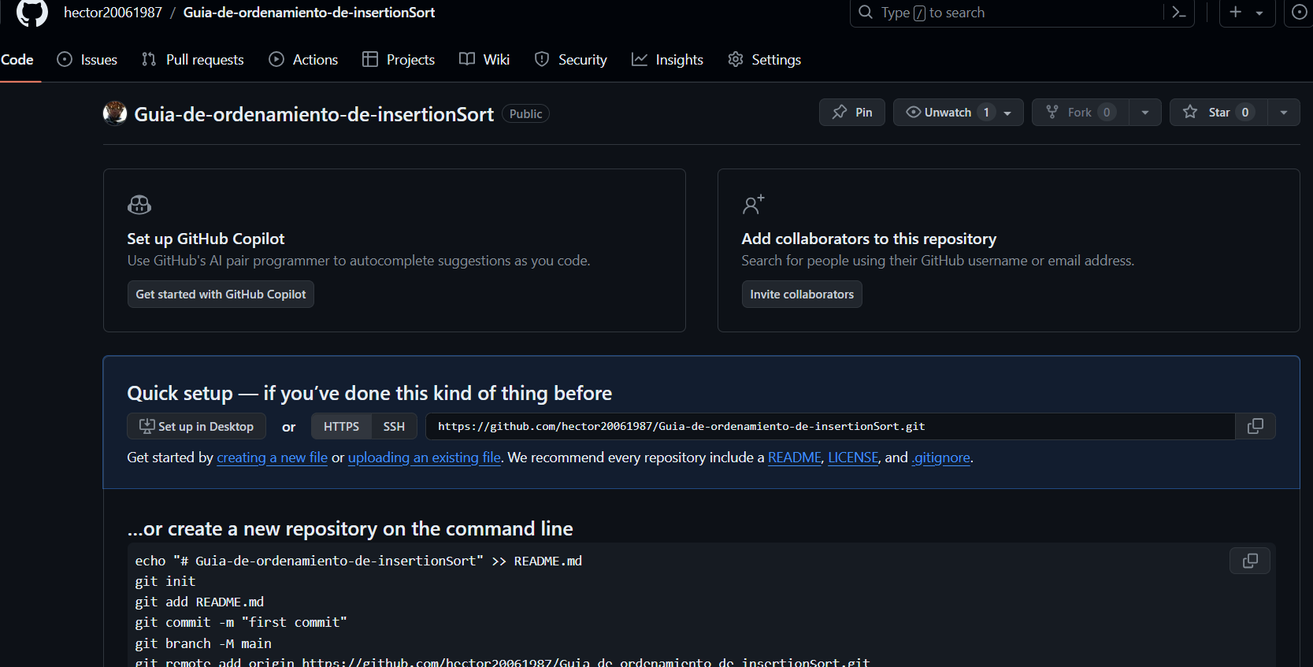

* 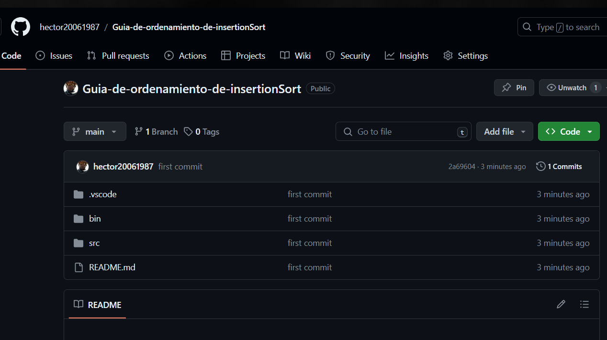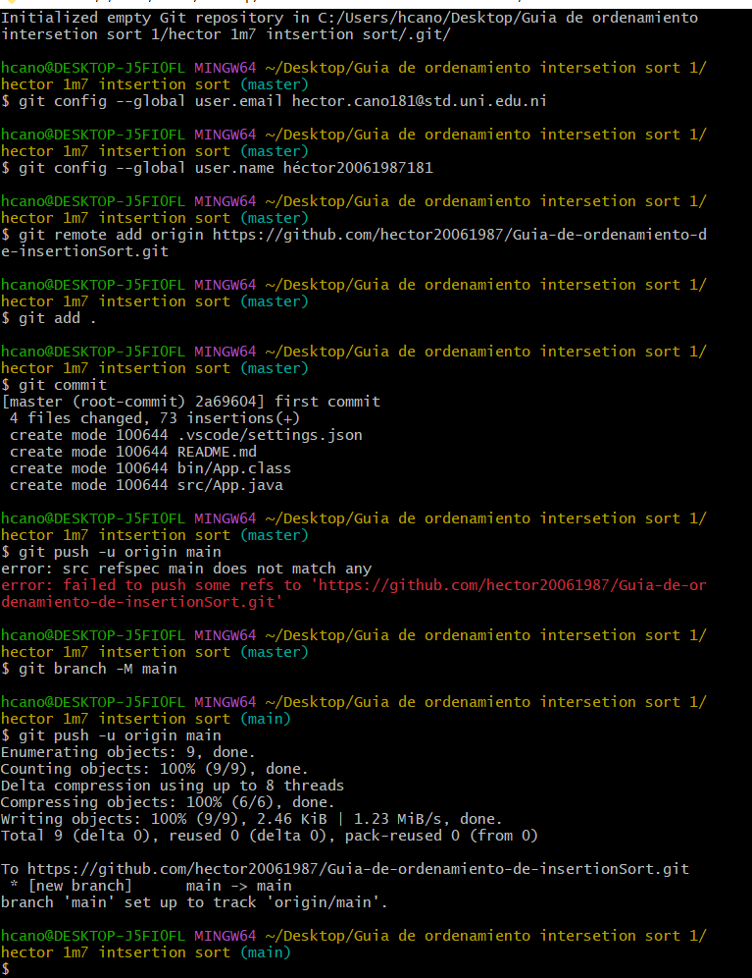Subir el proyecto por Git

GITHUB